**Documentación Pivotal Web Services**

**1.- Descargar el cf CLI**

**2.-Armar un proyecto**

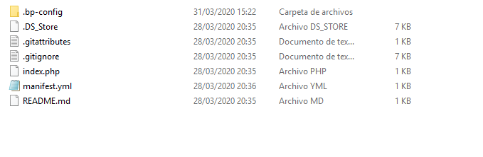

**3.-Asegurarse que esta parte en manifest sea diferente**

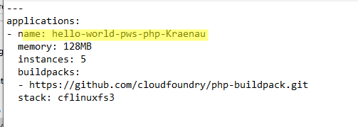

**(El name debe ser único por cada programa y digitamos con las instancias que deseamos trabajar)**

**4.- cf Login para loguearnos correctamente**

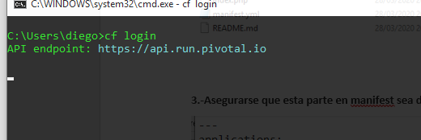

**5.- Verificamos que estamos logueanos porque nos dirige space development**

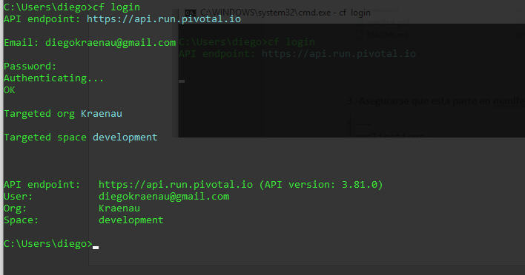

**6.- Ingresamos el comando cf push justo en la carpeta del proyecto**

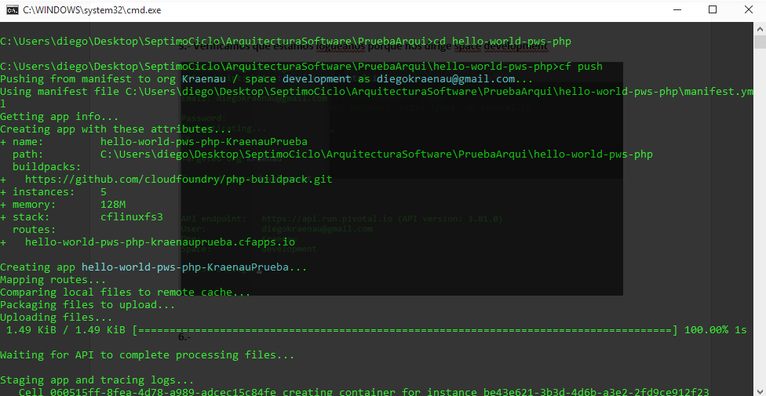

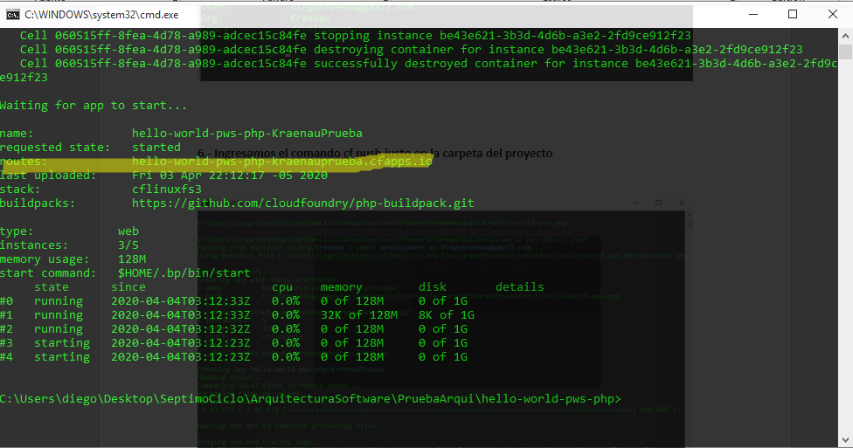

**(Observamos que ya se deployó el proyecto porque nos genera route)**

**7.- Aquí administramos nuestros proyectos**

